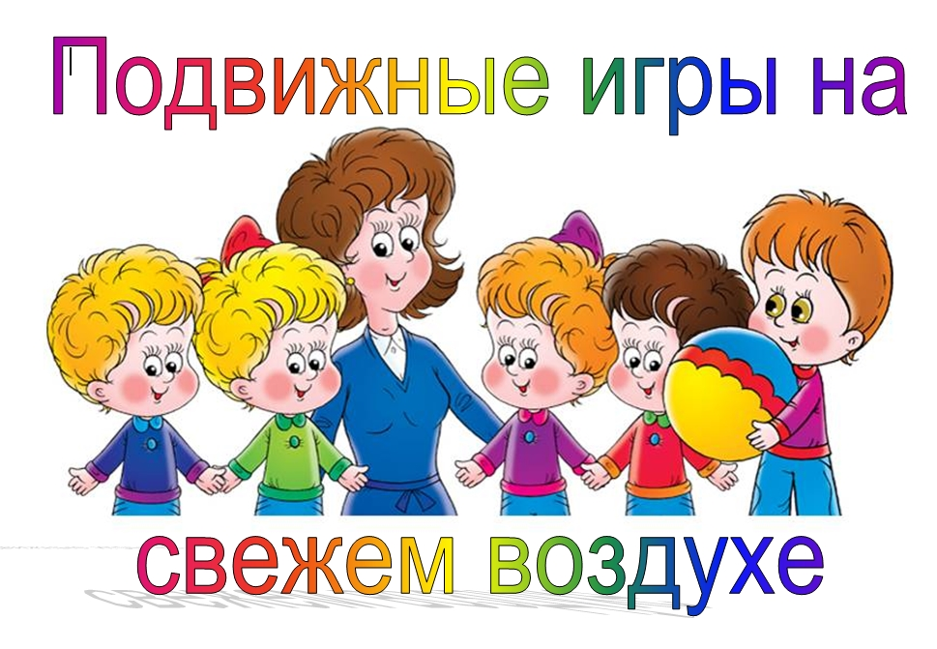

Организация и методика проведения подвижных игр

Подвижная игра активизирует все системы организма: кровообращение, дыхание, зрение, слух, она приносит ребенку положительные эмоции. Все это вместе взятое и позволяет говорить об оздоровительном эффекте подвижных игр.
Содержание и дозировка нагрузки должны предусматривать постепенность усложнения игр, чередование их по направленности, интенсивности и продолжительности, что стимулирует постоянный интерес к игровой деятельности. С помощью подвижных игр воспитываются воля, характер, чувство товарищества. Важнейшее значение этих игр состоит в том, что они одновременно развивают моторную и психическую сферы деятельности ребенка.
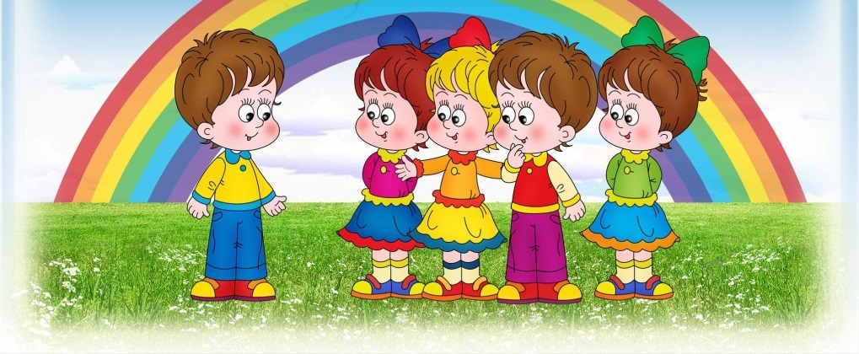

«Бездомный заяц»  Цель игры: обучение бегу, развитие быстроты, ловкости, реакции. | «Быстро возьми предмет» (шишку)  Цель игры: обучение ходьбе и бегу, развитие быстроты и ловкости.
Описание игры: Из числа детей выбирается игрок, который будет охотником и игрок, который будет бездомным зайцем. Все оставшиеся игроки зайцы. Каждый заяц должен начертить себе круг и встать во внутрь. После этого бездомный заяц убегает от охотника. Он может спастись от охотника, забежав в любой круг. В этом случае заяц , который стоял в кругу становится бездомным зайцем и теперь он должен убегать от охотника. Если охотник поймает зайца, он становится зайцем, а бывший заяц охотником. | Описание игры: Дети идут, затем бегут по кругу образованному положенному на площадке предметами (кубиками, шишками, фруктами), которых должно быть на 1-2 меньше, чем играющих. На сигнал «Бери» дети быстро останавливаются у предмета и поднимают его вверх. Тому, кто не успел, инструктор говорит ( называя имя ребенка): «Таня, Таня не зевай, быстро шишку поднимай!»
Правила игры: Круг должен быть ровный, все дети должны бежать в одном темпе. | Правила игры: нельзя толкать друг - друга; предмет можно поднимать только после слов «Бери».
Примечание: Воспитатель отмечает детей, кто аккуратней бегал по площадке, не забыв похвалить всех детей, создав положительные эмоции. | Примечание: Воспитатель отмечает детей, кто быстрей поднимет предмет.
Источник: http://detskieigry.ru/igry/v-desyatochku | Литература: Е.Н.Вавилова «Учите бегать, прыгать, лазать, метать»Стр.42

«Бубен»  Цель игры: Развитие быстроты, ловкости, реакции. | «Болтающийся вагон»  Цель игры: Развитие реакции и координации движений.
Описание игры: Дети становятся в круг, не держась за руки, передают бубен, говоря такие слова:  Бубен-бубен, долгий нос, почем в городе овес?  Две копейки с пятаком. Ехал Ваня с колпаком.  Овса Ваня не купил, только лошадь утопил.  Бубен, бубен, беги за нами хватай руками!  Тот, у кого оказался в руках бубен, после того, как все слова были сказаны, становится салкой. Салка с бубном в руках бежит за убегающими детьми. Тому, кого поймает, салка отдает бубен – теперь в игре новый салка. Со словами «Я-бубен!» новый салка ловит детей. Выигрывают те дети, кто ни разу не был «бубном». | Описание игры: Участники делятся на группы по три и более человека - "поезда". Два человека остаются без групп - "болтающиеся вагоны". Поезда начинают бегать по кругу, препятствуя резкими поворотами "болтающимся вагонам" прицепиться к себе. Цель "вагонов" прицепиться в хвост "поезда". После того, как "болтающемуся вагону" удаётся прицепиться к "поезду", первый игрок (голова "поезда") сам становится "болтающимся вагоном".
Правила игры: Нельзя задерживать в руках бубен. | Правила игры: «Поезду» нельзя сталкиваться друг с другом, и падать на пол. Если "болтающийся вагон" прицепляется, его место занимает игрок "голова поезда".
Примечание: инструктор отмечает детей, кто соблюдает правила. | Примечание: инструктор отмечает детей, кто соблюдает правила.
Источник: http://gendocs.ru/v | Источник: http://detskieigry.ru/igry/v-desyatochku

«Волк»  Цель игры: Обучение основным видам движения, развивает дисциплинированность и внимательность. | «Гуси-лебеди»  Цель игры: Обучение бегу, развитие быстроты, ловкости, реакции.
Описание игры: Все играющие – овцы, они просят волка пустить их в лес погулять: «Разреши нам волк погулять в твоём лесу» Волк отвечает: «Гуляйте, гуляйте, да только травку не щиплите, а то мне спать будет не на чем». Овцы сначала только гуляют в лесу, но скоро забывают обещание, щиплют травку и поют:  Щиплем, щиплем травку,  Зеленую муравку.  Бабушке на рукавички,  Дедушке на кафтанчик,  Серому волку. Грязи на лопату!  Волк бежит по поляне и ловит овец, пойманный становится волком, игра возобновляется. | Описание игры: На одном краю зала обозначается дом, в котором находятся гуси. На противоположном конце зала стоит пастух. Сбоку от дома логово, в котором живет волк, остальное место луг. Выбираются дети, исполняющие роль волка и пастуха, остальные изображают гусей. Пастух выгоняет гусей на луг, они пасутся и летают.  Пастух:- Гуси, гуси! Гуси:- (останавливаются и отвечают хором) ГА, га, га! Пастух:- Есть хотите? Гуси:- Да, да, да! ! Пастух:- Так летите! Гуси:- Нам нельзя: Серый волк за горой не пускает нас домой ! Пастух:- Так летите, как хотите, только крылья берегите!  Гуси, расправив крылья, летят через лук домой, а волк, старается их поймать. Пойманные гуси идут в логово.
Правила игры: Гуляя по лесу, овцы должны расходиться по всей площадке. Волк выбегает на поляну после последних слов. | Правила игры: Нельзя начинать движения пока не скажут слово «Берегите». После нескольких перебежек выбирается новый волк и пастух.
Примечание: Инструктор отмечает детей, кто правильно выполняет задание. | Примечание: инструктор отмечает детей, кто соблюдает правила и ни разу не попался.
Литература: А.В. Кенеман Детские подвижные игры народов СССР стр.28 | http://fictionbook.ru

«Гори ясно»  Цель игры: Обучение прыжкам, развитие быстроты, ловкости, реакции. | «Два Мороза»  Цель игры: Развитие быстроты и ловкости, внимания.
Описание игры: Число участников не ограничено. Играющие оделяться на пары и держась за руки , становятся в затылок друг другу. Впереди колонны, шагах в пяти , встаёт водящий (горелка). Участники хором говорят слова:  Гори, гори ясно, Чтобы не погасло.  Глянь на небо: Птички летят, Колокольчики звенят! Раз, два, не воронь, А беги как огонь!  При словах «А беги как огонь» участники первой пары разъединяют руки и бегут вдоль колоны: один слева другой справа. «Горелка» бежит за любым из них и старается запятнать прежде, чем они снова возьмутся за руки. С тем кого «Горелка» запятнает, он становится в паре в конце всех играющих. | Описание игры: Все играющие располагаются на одной стороне площадки. Два водящих – мороза стоят, повернувшись лицом к играющим и говорят:  Мы два брата молодые, Два мороза удалые.  Я Мороз Красный нос, Я Мороз – Синий нос.  Кто из Вас решится в путь- дороженьку пустится?  Дети дружно отвечают:  Не боимся мы угроз и не страшен нам Мороз.  Дети перебегают на другую сторону площадки, а морозы стараются их заморозить.
Правила игры: Игроки первой пары начинают бег после слов «А беги как огонь» | Правила игры: Те, кого морозы коснулись, считаются замороженными. После двух перебежек Морозы меняются.
Примечание: инструктор следит за правильной игрой. | Примечание: Новые Морозы выбираются из тех детей, которых Морозы не заморозили.
Литература: В.И. Гришков «Детские подвижные игры» стр.29 | Литература: Л.И. Пензулаева «Подвижные игры и игровые упражнения для детей 5-7 лет» стр.38

«Затейники»  Цель игры: развитие внимание, ловкости. | «Золотые ворота»  Цель игры: развитие ловкости и реакции.
Описание игры: Выбирается водящий- затейник, который встаёт в центре круга, образованного детьми. Взявшись за руки, дети идут по кругу вправо ( влево) и произносят.  «Ровным кругом друг за другом  Мы идем за шагом шаг.  Стой на месте! Дружно вместе  Сделаем вот так...»  Дети останавливаются, опускают руки, а затейник показывает какое-нибудь движение, и все должны его повторить. Игра повторяется с другим водящим (3-4 раза). | Описание игры: В игре «Золотые ворота» двое игроков встают друг напротив друга и, взявшись за руки, поднимают руки вверх. Получаются «воротики». Остальные дети встают друг за другом и кладут руки на плечи идущему впереди либо просто берутся за руки. Получившееся цепочка должна пройти под воротами.  «Воротики» произносят:  Золотые ворота. Пропускают не всегда!  Первый раз прощается, второй запрещается,  А на третий раз. Не пропустим вас!  После этих слов «воротики» резко опускают руки, и те дети, которые оказались пойманными, тоже становятся «воротиками». Постепенно количество «ворот» увеличивается, а цепочка уменьшается.
Правила игры: Нельзя разрывать круг пока не скажешь слова. | Правила игры: Игра заканчивается, когда все дети становятся «воротиками».
Примечание: Если ребенок затрудняется показать движение, инструктор подсказывает наводящим вопросом (как прыгает мяч и т.д.). | Примечание: инструктор отмечает детей, кто аккуратней бегал по площадке, не забыв похвалить всех детей, создав положительные эмоции.
Литература: Л.И. Пензулаева «Физкультурные занятия с детьми 5-6 лет» стр.38 | Источник: http://detskieigry.ru/igry/v-desyatochku

«Космонавты»  Цель игры: обучение бегу, развитие быстроты, ловкости, внимания. | «Карусель»  Цель игры: обучение построению в круг, развивает ловкость и внимательность.
Описание игры: Посредине зала раскладываются обручи на – это места космонавтов. Дети идут в обход зала по кругу, говоря:  Ждут нас быстрые ракеты  Для прогулок по планетам.  На какую захотим, На такую полетим.  Нов игре один секрет: Опоздавшим места нет!  С окончанием слов дети разбегаются по ракетодрому, и каждый старается занять место в любой из ракет. Мест в ракетах на 2-3 меньше, чем космонавтов. | Описание игры: Дети образуют круг, берутся за руки и двигаются по кругу под слова:  «Еле, еле, еле. Тише, тише, не спишите,  Завертелись карусели. Карусель остановите!  А потом, потом, потом. Раз-два, раз – два,  Все бегом, бегом, бегом. Вот и кончилась игра».  Сначала дети идут по кругу, затем бегут, с окончанием слов останавливаются.
Правила игры: Нельзя начинать движения пока не скажут слова «Опоздавшим места нет!». Нельзя выталкивать из «Ракеты». Опоздавшие считаются проигравшими и садятся на скамейку.. | Правила игры: Круг должен быть ровный, все дети должны бежать в одном темпе. Круг нельзя разрывать.
Примечание: С каждой новой игрой убирается 2-3 обруча. | Примечание: Воспитатель отмечает детей, кто правильно выполнял задания.
Литература: Л.И. Пензулаева «Подвижные игры и игровые упражнения для детей 5-7 лет» стр.41 | Литература: К.К. Утробина Занимательная физкультура для дошкольников 5-7 лет стр29

«Колпачок и палочка»  Цель игры: обучение ходьбе приставным шагом, развитие гибкости и воображения. | «Лохматый пес»  Цель игры: Учить детей двигаться в соответствии с текстом, быстро менять направление движения.
Описание игры: Один из детей выходит в центр круга с палкой в руках, надевает на голову колпачок так, чтобы он спускался до самого носа, прикрывая глаза. Остальные дети держатся за руки, образуя круг. Идут по кругу, говоря:  « Раз, два, три, четыре, пять-  Будет палочка стучать».  Ребенок в колпачке стучит палочкой. С окончанием слов все останавливаются, поворачиваются в средину. Ребенок в колпачке протягивает палку. Тот, на кого она указывает, берется за конец палки и называет имя стоящего в кругу. Ребенок в центре должен угадать, кто его позвал. Если угадал, выбирает, кто пойдет в средину | Описание игры: Дети стоят на одной стороне зала. Один ребенок, находится на противоположной стороне, изображая пса. Дети гурьбой тихонько подходят к нему, в это время произносят:  Вот лежит лохматый пес, В лапы свой уткнувши нос,  Тихо, смирно он лежит, Не то дремлет, не то спит.  Подойдем к нему разбудим. И посмотрим:«Что-то будет?»  Дети приближаются к псу. После слов «Что-то будет?» Пес вскакивает и громко лает. Дети разбегаются, пес гонится за ними и старается поймать кого-нибудь и увести с собой.
Правила игры: Четко выполнять все сигналы. Соблюдать тишину, когда говорит один ребенок. | Правила игры: После 2 раз выбирается новый пес из детей которых не поймал пес.
Примечание: Если ребенок второй раз не угадал имя , можно ему подсказать. | Примечание: Место где находиться пес и место, куда убегают дети должно быть на расстоянии 5-15 метров, чтобы было пространство для бега.
Литература: Е.Н.Вавилова «Учите бегать, прыгать, лазать, метать»Стр.23 | Литература: Е.А. Тимофеева Подвижные игры стр.44

«Ловишки - перебежки»  Цель игры: обучение бегу, развитие быстроты, ловкости, реакции. | «Ловишка, бери ленту»  Цель игры: обучение бегу, развитие быстроты, ловкости, реакции.
Описание игры: Дети стоят за чертой на одной стороне площадки. На второй стороне площадки также проведена черта. Сбоку стоит Ловишка. На слова Воспитателя: « Раз, два, три – беги!» - дети перебегают на другую сторону площадки, а Ловишка ловит (осаливает рукой), прежде чем они успеют пересечь шнур. Проводится подсчет пойманных, и перебежка повторяется. | Описание игры: Дети строятся по кругу. Каждый получает цветную ленточку и закладывает её за пояс. В центре круга Ловишка. По сигналу «Беги» дети разбегаются по площадке( если она большая, надо обозначить границы для игры). Ловишка бегает за играющими стремясь вытянуть ленточку. По сигналу « раз, два, три в круг скорей беги» дети строятся в круг. Ловишка подсчитывает количество взятых ленточек, возвращает их детям.
Правила игры: Нельзя начинать движения пока не скажут слово «Беги». Нельзя продолжать движения, если тебя задел Ловишка. | Правила игры: Ленточку нельзя придерживать руками, лишившийся ленточки остаётся стоять на месте.
Примечание: Ловишка выбирается из числа наиболее ловких и быстрых ребят, которые не были пойманы. | Примечание: инструктор отмечает детей, кто бегает быстро и аккуратно.
Литература: Л.И. Пензулаева «Физическая культура в детском саду» Система работы в подготовительной группе стр.11 | Литература: Е.Н. Вавилова Учите бегать, прыгать, лазать, метать.стр.50

«Мы веселые ребята»  Цель игры: обучение бегу, развитие быстроты, ловкости, реакции. | «Мороз – Красный нос»  Цель игры: обучение бегу в игровой манере, развитие ловкости и координации движения.
Описание игры: Дети строятся на одной стороне площадки за чертой. На противоположной стороне площадки также проводится вторая черта. В центре площадки находится ловишка. Играющие хором произносят:  «Мы, веселые ребята, любим бегать и скакать,  Ну попробуй нас догнать. Раз, два, три – лови!»  После слова «лови!» Дети перебегают на другую сторону площадки, а ловишка их ловит. Тот, кого ловишка поймает, прежде чем тот пересечет черту, считается пойманным, отходит в сторону и пропускает одну пробежку. | Описание игры: На противоположных сторонах площадки обозначается два дома, играющие располагаются в одном из них. Водящий - «Мороз-Красный нос» становится посредине площадки лицом к играющим и произносит:  «Я – Мороз- Красный нос.  Кто из вас решится  В путь дороженьку пуститься?»  Играющие хором отвечают:  «Не боимся мы угроз,  И не страшен нам мороз».  После слова «Мороз» дети перебегают через площадку в другой дом, а водящий догоняет их и старается коснуться рукой – «заморозить»
Правила игры: Нельзя заступать за черту, нельзя начинать движения пока не скажут слово «Лови».Ловишка меняется после двух пробежек. | Правила игры: «Замороженные» останавливаются на том месте , где до них дотронулись, и до окончания перебежки стоят не двигаясь. После каждой пробежки выбирается новый «мороз».
Примечание: инструктор отмечает детей, кто соблюдает правила и ни разу не попался . | Примечание: Инструктор вместе с «Морозом» подсчитывает количество «замороженных».
Литература: Л.И. Пензулаева «Физкультурные занятия с детьми 5-6 лет» стр.19 | Литература: Л.И. Пензулаева «Физическая культура в детском саду» стр.53

«Музыканты»  Цель игры: Развитие быстроты, ловкости, реакции. | «Охотники и зайцы»  Цель игры: обучение прыжкам, бегу, развитие быстроты и ловкости.
Описание игры: Дети встают в круг, музыкальные инструменты ( колокольчики) дают каждому 3 ребенку. Игроки должны передавать друг другу под музыку по кругу колокольчики так, чтобы они не задерживались ни у одного из них в руках. Музыка ( бубен) через некоторое время прерывается. Дети, у которых оказались колокольчики, стоят на месте, а остальные делают по 5 приседаний. | Описание игры: Выбирается 1 охотник, остальные зайцы. На одной стороне площадки отводится место для охотника, на другой - дом зайцев. Охотник ходит по площадке, делая вид, что ищет зайцев, а затем возвращается к себе. Зайцы выпрыгивают из кустов и прыгают на двух ногах ( или на правой и левой поочередно) в разных направлениях. По сигналу «Охотник!» - зайцы убегают в дом, а охотник бросает в них мяч ( в руках у него 2-3 мяча). Те в кого он попал, считаются подстреленными, и он забирает их в свой дом.
Правила игры: Нельзя задерживать в руках колокольчик. | Правила игры: После каждой охоты на зайцев охотник меняется, но не из числа пойманных.
Примечание: инструктор отмечает детей, кто соблюдает правила. | Примечание: Во избежание травм лучше использовать самодельные мячи, сшитые из кусочков ткани.
Источник:: http://nsportal.ru/detskii-sad | Литература: Л.И. Пензулаева «Физкультурные занятия с детьми 5-6 лет» стр.56

«Продавец горшков»  Цель игры: обучение бегу, развитие быстроты, ловкости, реакции. | «Пустое место»  Цель игры: обучение бегу, развитие быстроты, ловкости, реакции.
Описание игры: Участники игры садятся на корточки по кругу – это «горшки». Один из игроков – «продавец», он кричит: «Продаю горшки, продаю горшки!» Появляется «покупатель», который сначала бежит по кругу, а затем останавливается у одного из «горшков». «Продавец» нахваливает «горшок»: «Посмотри, какой красивый и удобный горшок, в нем удобно держать и кашу, и молоко, и сметану! Покупай!»  «Покупатель» и «горшок» обегают круг, при этом «покупатель» старается занять место «горшка». Если ему это удается, «горшок» становится «покупателем». Игра повторяется. | Описание игры: Участники игры встают в круг, а водящий остается за кругом. Водящий ходит за кругом и дотрагивается до одного из игроков, касаясь плеча или руки. Это означает, что он вызывает данного игрока на соревнование. Водящий бежит за кругом в одну сторону, а вызванный — в противоположную. Встретившись, они здороваются и продолжают бежать дальше, стараясь наперегонки занять свободное место (оставленное вызванным игроком). Тот, кому удалось занять это место, там и остается, а оставшийся без места становится водящим, и игра продолжается.
Правила игры: Круг должен быть ровный, все дети должны бежать в одном темпе. | Правила игры: Круг должен быть ровный, все дети должны бежать в одном темпе.
Примечание: инструктор отмечает детей, кто соблюдает правила. | Примечание: инструктор отмечает детей, кто соблюдает правила.
Источник: http://fictionbook.ru | Источник: http://detskieigry.ru

« Паук и муха»  Цель игры: Развитие внимание , выносливости. | «Попрыгунчики – воробушки»  Цель игры: обучение прыжкам, развитие быстроты, ловкости, реакции..
Описание игры: В одном из углов зала лежит большой обруч – это паутина. Там живет паук (водящий). Остальные дети изображают мух. По сигналу ребята разбегаются по всему залу – мухи летают, жужжат. Паук в это время находится в паутине. По сигналу «Паук!» мухи замирают, останавливаясь в том месте, где их застал сигнал. Паук выходит смотреть. Того, кто пошевелился, паук отводит в свою паутину. | Описание игры: Предварительно чертиться круг с помощью мела. В центре круга находится ведущий – «ворона». За кругом стоят все игроки, которые являются «воробушками». Они запрыгивают в круг и прыгают внутри него. Затем так же из него выпрыгивают. «Ворона» старается поймать «воробушка», когда тот скачет внутри круга. Если «воробушка» все-таки словили, то он становится ведущим и игра начинается сначала
Правила игры: Когда в паутине собираются 5-7 человек игра начинается с начало. | Правила игры: По сигналу все воробьи должны побывать в кругу. Дети не должны поддаваться вороне.
Примечание: С каждой игрой выбирается новый паук. | Примечание: инструктор отмечает детей, кто ни разу не попался «Вороне», кто соблюдал правила.
Литература: Л.И. Пензулаева «Подвижные игры и игровые упражнения для детей 5-7 лет» стр. 55. | Источник: http://detskieigry.ru/igry/v-desyatochku

«Посадка картошки»  Цель игры: обучение бегу, развитие быстроты и ловкости. | «Почта»  Цель игры: Развитие быстроты и ловкости, внимания.
Описание игры: Создаются 2 команды по пять человек. Игрок, стоящий первым,- капитан, он держит в руках ведерко с пятью картофелинами ( камешками). На расстоянии двадцати шагов от каждой колоне начерчены пять кружков. По сигналу капитаны бегут к кружочкам и сажают картошку по одной в каждый кружок, затем возвращаются и передают ведерко следующему игроку, который, взяв ведерко , бежит собирать картошку и т.д. | Описание игры: Игра начинается с переклички водящего с игроками:  - Динь, динь, динь!  - Кто там?  - Почта!  - Откуда?  - Из города….  - А что в городе делают?  Водящий может сказать, что в городе танцуют, прыгают, делают упражнения и .т.д. Все играющие делают то , что показывает водящий. Кто делает лучше всех становиться водящим.
Правила игры: Капитан стартует по сигналу. Игроки не выходят за линию без ведерка. Если картошка упала, её следует поднять, а затем бежать. | Правила игры: Задания придумывает водящий.
Примечание: Воспитатель отмечает детей, кто быстро бегал и правильно выполнял задание. | Примечание: Если водящий затрудняется придумать задания ему могут подсказать дети
Литература: А.В. Кенеман Детские подвижные игры народов СССР стр.131 | Литература: А.В. Кенеман Детские подвижные игры народов СССР стр.24

«Перелет птиц»  Цель игры: развитие ловкости и реакции. | «Рыбачок»  Цель игры: обучение построению в круг, развивает ловкость и внимательность.
Описание игры: На одном конце площадки находятся дети – они птицы. На другом конце - пособия, на которые можно «залететь» (скамейки, кубы и т.д.) – это деревья. По сигналу: « Птицы улетают!» - дети, махая руками, как крыльями, разбегаются по всей площадки; на следующий сигнал «Буря!» - бегут к возвышениям и прячутся там. Когда Воспитатель произносит: «Буря прекратилась!», дети спускаются с возвышенности и разбегаются по площадке.( «Птицы продолжают свой полет»). | Описание игры: На земле чертится круг диаметром 1м —«остров». Водящий — «рыбачок» — стоит на «острове». Остальные игроки («рыбы») бегают вокруг острова и кричат:  «Рыбачок, рыбачок! Поймай нас на крючок».  После того как «рыбы» трижды повторят эту фразу, «рыбачок» выбегает с острова и ловит «рыб».  Пойманные «рыбы» уходят на остров.  .
Правила игры: Во время полета птиц нельзя наталкиваться друг на друга. | Правила игры: Игрок, которого поймали последним, становится новым «рыбачком»
Примечание: Воспитатель во время игры в обязательном порядке осуществляет страховку детей, особенно при спуске. | Примечание: В случае, когда «рыбачку» долго не удается никого поймать, он возвращается на свой «остров», и игра повторяется сначала ( выбирается новый рыбачок)
Литература: Л.И. Пензулаева «Подвижные игры и игровые упражнения для детей 5-7 лет» стр.15 | Источник: http://gendocs.ru/v

«Ручейки и озёра»  Цель игры: обучение ходьбе в колонне и построение в круг. | «Самолеты»  Цель игры: обучение бегу, развитие быстроты, ловкости, реакции.
Описание игры: Игроки стоят в пяти – семи колоннах, с одинаковым количеством играющих в разных частях зала – это ручейки. На сигнал «Ручейки побежали!» все бегут друг за другом в разных направлениях (каждый в своей колонне). На сигнал «Озера!» игроки останавливаются, берутся за руки и строят круги – озера. Выигрывают те дети, которые быстрее построят круг | Описание игры: Дети распределяются на три команды и размещаются в разных сторонах зала, перед каждой командой ставят предмет разного цвета (кубик, кегля ).  Играющие изображают летчиков. По команде «К полету приготовиться» дети выполняют круговые движения согнутыми руками- заводят моторы. На сигнал «Летите!» дети поднимают прямые руки в стороны и бегут в разных направлениях. По команде «На посадку!» самолеты возвращаются и приземляются.
Правила игры: Бегать надо друг за другом , не выходя из своей колонны. Строиться в круг можно только по сигналу. | Правила игры:. По команде «На посадку!» Самолеты строятся в свои звенья и опускаются на одно колено, прямые руки в стороны.
Примечание: инструктор отмечает детей, кто соблюдает правила. | Примечание: инструктор отмечает то звено, которое построилось быстрее и красивее.
Литература: А.В. Кенеман Детские подвижные игры народов СССР стр.101 | Литература: Л.И. Пензулаева Подвижные игры и игровые упражнения для детей 5-7 лет. Стр. 6

«Самолеты»  Цель игры: обучение бегу, развитие быстроты, ловкости, реакции. | «Снежная королева»  Цель игры: Развитие быстроты и ловкости и внимания
Описание игры: Дети распределяются на три звена и размещаются в разных концах зала. Играющие изображают летчиков.  По команде воспитателя «К полету готовься!» дети делают круговые движения руками — заводят моторы. «Летите!» — говорит педагог, они поднимают руки в стороны и бегут в разных направлениях по всему залу.  «Самолетики летят И на землю не хотят  В небе весело несутся, Но друг с другом не столкнуться.  Стало вдруг темно вокруг. Самолетики – в свой круг»  (строятся в звенья и опускаются на одно колено). отмечает, какое звено построилось быстрее. Ведущими звеньев при повторении игры назначаются другие дети. | Описание игры: Из числа играющих выбирается водящий – Снежная королева. Дети разбегаются по площадке, а Снежная королева старается дотронуться до них. Тот, кого она коснулась, превращаются в льдинку и должны уйти в её царство. ( Сесть на скамейку)
Правила игры: Ведущими звеньев при повторении игры назначаются другие дети. | Правила игры: Превращенные в льдинку должны уйти в царство Снежной королевы. ( Сесть на скамейку) .
Примечание: инструктор отмечает, какое звено построилось быстрее. | Примечание: Воспитатель вместе со Снежной королевой подсчитывает количество «замороженных».
http://nsportal.ru/detskii-sad | Литература: К.К. Утробина Занимательная физкультура для дошкольников 5-7 лет стр29

«Стрелок»  Цель игры: Обучение попадание в цель, развитие ловкости, внимания. | «Снежинки и ветер»  Цель игры: Развитие быстроты и ловкости и внимания.
Описание игры: Все играющие располагаются на одной стороне площадки. Один игрок - стрелок. Он с мячом в руках стоит в кругу. Остальные игроки начинают перебежку в другой конец зала. Стрелок старается попасть в них мячом. Тот в кого попал, становиться в круг берет мяч он второй стрелок и т.д. | Описание игры: Дети выполняют движения в соответствии с текстом.  Снежинки, снежинки по ветру летят. Легкий бег  Снежинки, снежинки на землю хотят.  А ветер дует все сильней и сильней, Бег с поворотом  Снежинки кружатся быстрей и быстрей. вокруг себя.  Вдруг ветер утих, стало тихо кругом, Бег в круг  Снежинки слетелись в большой  Снежный ком. Сели в круг.
Правила игры: Момент броска мяча определяется самим стрелком. Мяч, брошенный мимо игрока, возвращается стрелку. Если игрок поймал мяч, брошенный в него, то это не считается попаданием | Правила игры: Игра повторяется 2-3 раза
Примечание: В начале игры стрелком становиться тот, кто после внезапной команды присесть, присел последним. | Примечание: Инструктор отмечает детей кто выполняет движения правильно.
Литература: А.В. Кенеман Детские подвижные игры народов СССР стр.41 | Литература: К.К. Утробина Занимательная физкультура для дошкольников 3 -5 лет стр25

«Хлебец»  Цель игры: обучение основным видам движения, развивает дисциплинированность и внимательность. | Уйди от погони  Цель игры: обучение бегу в игровой манере, развитие ловкости и координации движения
Описание игры: Все желающие становятся попарно (пара за парой) Воспитатель или ребенок у которого нет пары. Он называется хлебчиком.  - Пеку – пеку хлебчик!( Выкрикивает хлебчик)  - А выпечешь? ( Спрашивает задняя пара)  - Выпеку!  - А убежишь?  - Посмотрю!  С этими словами два задних игрока бегут в противополож-ных направлениях соединиться и встать перед первой парой. А хлебчик пытается поймать одного из них до того как они возьмутся за руки. Если это ему удаётся, составля-ется новая пара, которая становиться первой. Игрок который остался без пары становиться Хлебчиком. | Описание игры: В начале игры только один игрок имеет на голове "Колпак Петрушки". Его не разрешается удерживать руками. Когда начинается погоня, играющие, догоняя партнера, пытаются снять эту шапку и надеть на себя. Каждый старается удержать колпак на голове подольше. Побеждает тот, кто будет более ловкий и продержит дольше колпак, а также большее количество раз овладеет им.
Правила игры: Последняя пара может бежать только после окончания переклички. | Правила игры: В начале игры только один игрок имеет на голове "Колпак Петрушки". Его не разрешается удерживать руками.
Примечание: Воспитатель отмечает детей, кто лучше бегал по площадке, не забыв похвалить всех детей, создав положительные эмоции. | Примечание: Воспитатель отмечает детей, кто соблюдает правила.
Литература: А.В. Кенеман Детские подвижные игры народов СССР стр.115 | Источник: http://detskieigry.ru/igry/v-desyatochku
«У медведя во бору»

Цель игры: обучение бегу, развитие быстроты и ловкости.

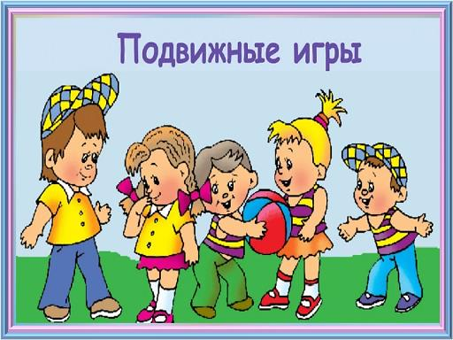
Описание игры: На одном конце зала (площадки) проводится черта. Это опушка леса. За чертой, на расстоянии 2—3 шагов, очерчивается место для медведя. На противоположном конце зала обозначается линией дом детей. Инструктор назначает одного из играющих медведем (можно выбрать считалкой). Остальные играющие — дети, они находятся дома. Инструктор говорит: «Идите гулять». Дети направляются к опушке леса, собирают грибы, ягоды, т. е. имитируют соответствующие движения и говорят:
«У медведя во бору Грибы, ягоды беру,
А медведь сидит И на нас рычит».
Медведь с рычанием встает, дети убегают. Медведь старается их поймать (коснуться). Пойманного он отводит к себе. Игра возобновляется. После того как медведь поймает 2—3 играющих, назначается или выбирается новый медведь. Игра повторяется
Правила игры: Медведь начинает рычать только после слов «И на нас рычит».
Примечание: Новый медведь выбирается из детей которых не поймал медведь.
Источник: http://nsportal.ru/detskii-sad

